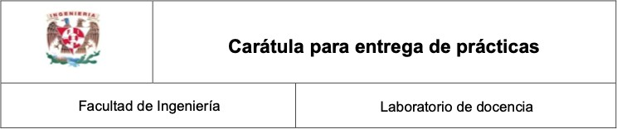

**Laboratorio de Computacion Salas A y B**

Fecha de entrega:

29/09/23

Semestre:

3er

Grupo:

39

Materia:

Fundamentos de programación

Manuel Enrique Castañeda Castañeda

No de practica(s): Integrante(s)

Garcia Cazares Carlos Samuel Galicia Serrano Martin Yonatan

3

**Profesor(a):**

No de lista o brigada:

Observaciones:

# Calificacion:

<http://lcp02.fi-b.unam.mx>

**Cuestionario previo**

1. Definición de algoritmo: Un algoritmo es en realidad un procedimiento por etapas. Es un conjunto de reglas que hay que seguir para realizar una tarea o resolver un problema.

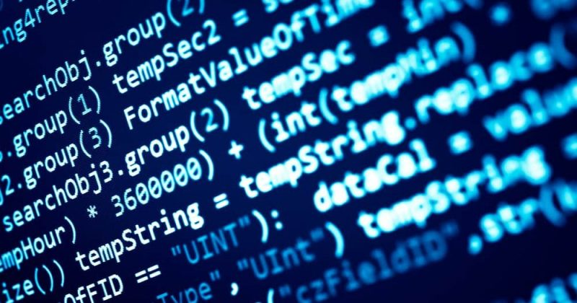

1. Definición de Pseudocódigo: El pseudocódigo es una forma de expresar los distintos pasos que va a realizar un programa, de la forma más parecida a un lenguaje de programación. Su principal función es la de representar por pasos la solución a un problema o algoritmo, de la forma más detallada posible, utilizando un lenguaje cercano al de programación.

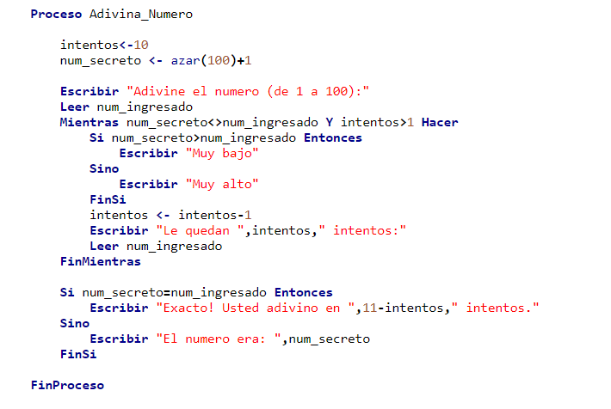

1. Definición de diagrama de flujo: El diagrama de flujo o también diagrama de actividades es una manera de representar gráficamente un algoritmo o un proceso de alguna naturaleza, a través de una serie de pasos estructurados y vinculados que permiten su revisión como un todo.

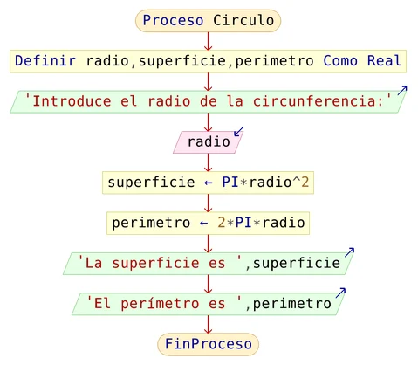

Explique 3 símbolos del diagrama de flujo:

Inicio/Final = Representa el inicio y el final de un proceso

Entrada/Salida = Representa la lectura de datos en la entrada y en la

Impresión de datos en la salida

Decisión = Noa permite analizar una situación, con base en los valores

verdadero y falso

**Desarrollo**

Elaborar a mano diagramas de flujo:

1.- Determinar entre 3 números cual es el mayor, el menor y si son iguales.

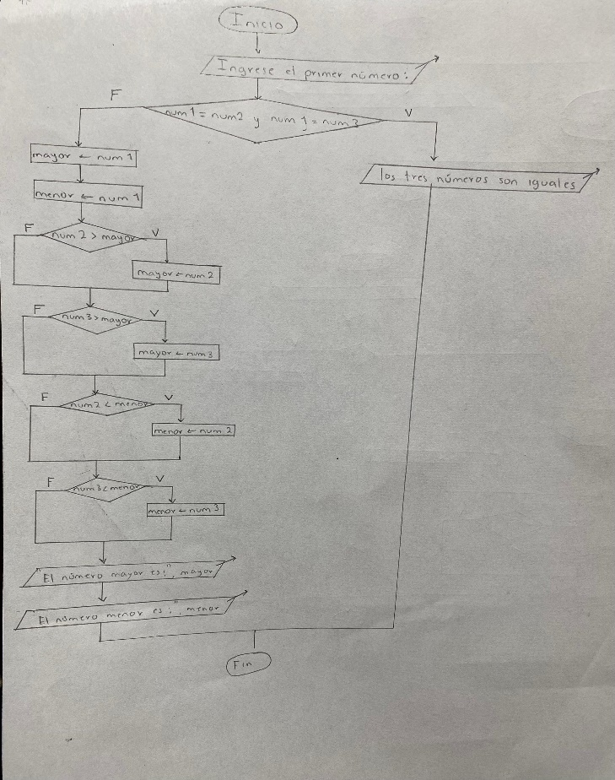

2.- Obtener el valor de f(x) a partir de: -100<x0, x2-8, x=0, 13, x>0, x3+2*x-3

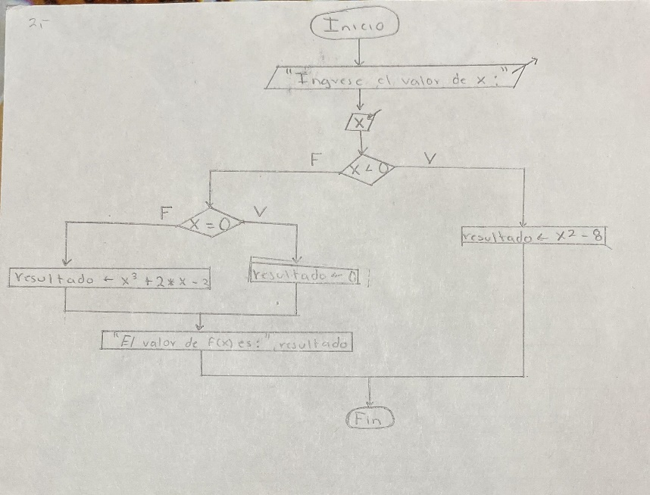

3.- Escribir en pantalla 100 veces no debo faltar a clases

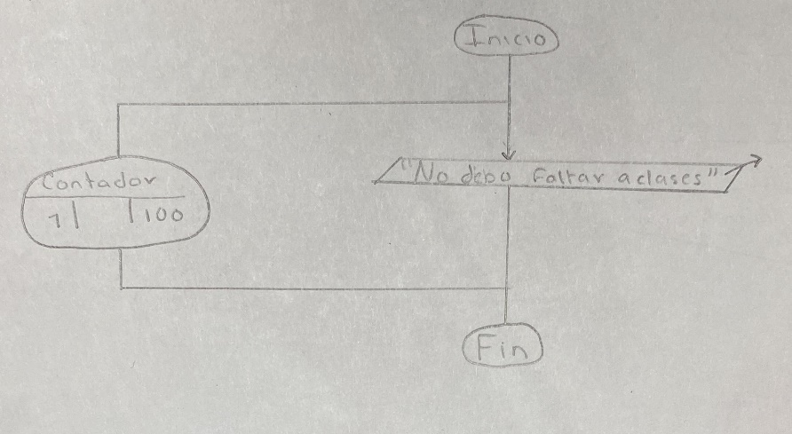

4.- Obtener el promedio de n calificaciones

5.- Determinar si un numero es primo

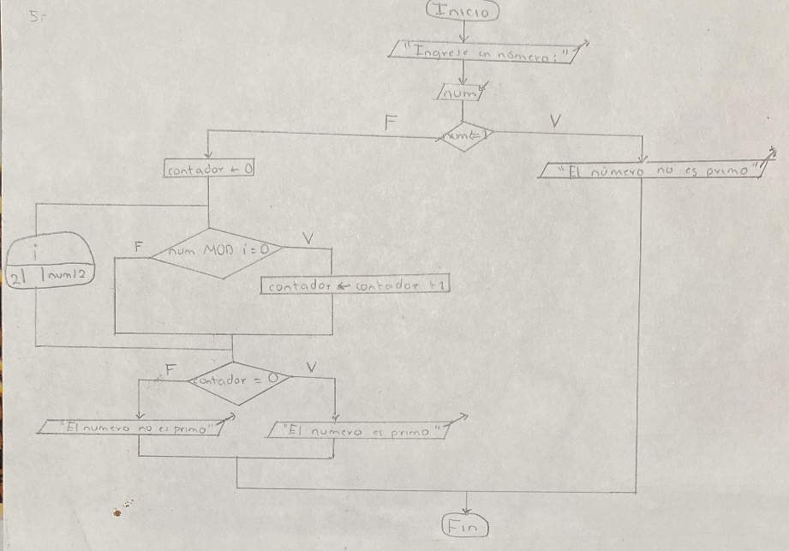

**Análisis de resultados**

García Cazares Carlos Samuel: El hecho de realizarlos a mano me ah ayudado a entender para que sirve cada figura dentro de estos diagramas.

Galicia Serrano Yonatan Martín: me sirvio bastsnte la plactica para entender los diagreamas

**Conclusiones**

García Cazares Carlos Samuel: los diagramas de flujo son herramientas gráficas que nos permiten entender mediante figuras el funcionamiento de un pseudocodigo.

Galicia Serrano Yonatan Martín: Me ayudo bastantre para aprendeer el funcionamiento del psudocodigo y su ejecucion

*Referencias:*

*Algoritmo : Definición y usos - DataScientest. (2022, June 9). Formation Data Science | Datascientest.com.* [*https://datascientest.com/es/que-es-un-algoritmo*](https://datascientest.com/es/que-es-un-algoritmo)

*Robledano, A. (2019, June 18). Qué es pseudocódigo. Openwebinars.net.* [*https://openwebinars.net/blog/que-es-pseudocodigo/*](https://openwebinars.net/blog/que-es-pseudocodigo/)

*Diagrama de Flujo - Concepto, proceso, simbología y ejemplos. (n.d.). Retrieved September 29, 2023, from* [*https://concepto.de/diagrama-de-flujo/*](https://concepto.de/diagrama-de-flujo/)